Сарсухан
Диёри Балљувон– як гўшаи офтобию бињиштосои Тољикистони азизам мебошад. Балљувон дар гузашта яке аз ќадимтарини ва калонтарин вилоятњо дар аморати Бухоро буд.
Бозёфтњои таърихшиносї дар мавзеъњои гуногуни ин диёри бостонї шањодат медињанд, ки ин сарзамин дар њудуди Бохтар дохил буд. Дар сарчашмањои ќадима Бохтарро сарзамини 100 шањр ва маркази он Балхро модари шањрњо номидаанд. Балљувон, ки вориди њудудњои Бохтар буд, аз ин лињоз дар барйни олимону донишмандон дар хусуси пайдоши номи Балљувон аќидањои њархела то њол мањфуз мебошад. Ба аќидаи муйсафедони рўзгордидаю донишмандони тањљої, Балљувон аз ду вожа «Бале» ва «Љавон» бар меояд. Яъне маънояш Бале- љавон аст. Саидањотам Юнусов, Љонибеки Асрориён дар китоби худ «Авроќи рангини Кулоб» ва корманди академияи улуми Тољикистон Љумъахон Алими мутахассиси соњаи луѓатшиносї дар чунин аќидаанд, ки Балљувон шакли вайроншудаи вожаи Балхиён аст.
Балљувон чун вилояти мустаќил дар даврањои бекигарии Сарахон (1856 - 1870) ба аморати Бухоро њамроњ буда ба воситаи дарёи Вахш бо Њисор њамсарњад буд. Ба њайяти бекигарии Балљувон њудуди ноњияи Данѓара, Темурмалик, як ќисм Восеъ , Ховалинг, Кангурт, Сари Хосор, Љорудќул ва Тутќавул дохил мешавад. Мувофиќи маълумоти сайёњи рус Поктилло соли 1886 дар 15 амлоки бекигарии Балљувон 20 њазор хољагї мављуд, ки 60 њазор ањоли дошт ва дар ибтидои асри XIX чун вилояти мустаќил танга сиккамезад. Бо бекњои Њисор, Дарвоз Ќаротегин робитаи тиљорати дошта, ба бозорњои он аз Туркистон, Њиндустон, Афѓонистон ва Россия мањсулот овварда мешуд.
Аз солњои 1870 то 1901 бештар аз 15 экспедитсияњои тадќиќоти барои муайян намудани металлњои ќиматбањои Хатлонзамин ташкил карда шуда буд. Тадќиќотчиён муайян карданд, ки дар ин вилоят на танњо тилло нуќра ва мисс балки боз конњои ангиштсанг, сурб, намак, курѓошим, нефту газ мањфуз аст. Аз 20 марти соли 1921 дар Балљувон Њукумати Шуравї барќарор карда шуда буд. Дар байни ноњияњои Хатлонзамин, Балљувони яке аз ноњияњои аввалин ба њисоб меравад, ки 23-ноябри соли 1930 таъсис ёфта буд. Он ваќт бо фармони Президиуми Шўрои Олии Тољикистон дењшуроњои зерин ба њайати ноњияи Балљувон шомил гардиданд: Балљувон, Саталмуш, Садибарда, Дараи калот њам, дашти гулњо, Дектур, Афардї, Дошманди ва Хазлат. Дар њудуди ноњия 260 дењањои ањолинишин мављуд будааст. Аз ин шумора дар солњои Љанги Бўзурї Ватани 7696нафар ба фронт рафта аст, ки аксарияти онњо дар љанг шањид шудаанд. Аз ин сарзамини кучаки Балљувон сазовори номи Олли Ќањрамони иттињоди Шуравї шудани се нафар фарзандони љигарбанди он Саидќул Турдиев, Исмат Шарипов ва Сафар Амиршоев корнамоии фаромушнашуданист.
Бояд иќрор шуд,ки дар шароити имруза дар бисёр соњањо мушкилоту монеањо садди комёбиву пешравиямон мегардид. Њанўз бисёр масъалањои њалталабе њастанд, ки аз сабаби афзудани вазъи иќтисодиву молиявї онњо њал њалшавандаанд.Тањлили аниќу нуќтасанљона ва омўхтани имконоту шароитњои мусоид минтаќаи моро водор месозад, ки барои рушду пешрафти ноњия ќадамњои устувор гузорем. Аз захирањои табии ва шароиту иќлимимусоиди ин минтаќа ба хубї метавон натиљагириву хулоса баровард, ки ноњияи Балљувонро ояндаи хеле дурахшон ва бой донистан зарур аст.
Ба њайси раиси ноњия аз тањияи «Барномаи рушди ноњия барои солњои 2009-2011» изњори мамнунияту сарфарозї байён менамоям ва хурсанд аз он ки нияту ормонњои чандинсолаи банда ва тамоми сокинони ин диёри куњистон амалї мегардад. Барои татбиќи пурраи њадафу вазифањои дар Барнома зикр ёфта корњои зиёдеро ба сомон расонидан зарур аст. Аз ин нуќтаи назар аввалин дараља њамаи сохторњои маќомоти иљроияи њокимияти давлати ноњияи Балљувон ва њар як сокини он дар амал татбиќ намудани Барномаи мазкур мебошад.
Тањияи Барномаи рушди ноњия амалњои зеринро дар бар мегиррад.
А) Ташкили гуруњи ташаббускори барои муайян намудани њадафњои асосии рушди дењоти ноњияи Балљувон
Б) Таъсиси гурўњи корї тањия Барномаи Рушди Ноњия ва гурўњои секторї дар доираи њадафњои асоси муайян шуда;
В) Тањлили њолати кунуни ва муайян намудани мушкилињои асоси соњаи афзалиятноки рушди ноњия;
Г) Омўзиши якљоя мушкилињои афзалиятдоштаи дењот ва ноњияи Балљувон;
Д) Муайян намудани афзалиятнокии самти рушди соња, лоињањои рушди дењот ва манбаъњои маблаѓгузории онњо;
Ѓ) Таъсиси гуруњи мониторинг ва арзёбии ноњия барои муайян сохтани индикаторњои иљроиш ва тањлили ояндаи пешрави дар тадбиќи Барномаи Рушди Ноњия;
Е) Муњокимаи барномаи тањия шуда дар доираи кушодаи мутахасисон , аз љумла бо иштироки шањрвандон.
Њангоми тањияи ин њуљљат аз љумла аз татќиќоти иќтисодї – иљтимоии ноњия ва натиљањои татбиќи системаи кортњои њисоботии шањрвандон оид ба сифати хизматрасоние ки истифода шудааст аз тарафи Маркази тадќиќоти стратегии назди Президенти Љумњурии Тољикистон амали шуданд. Дар тањияи барнома иштироки васеи намояндагони соњањои гуногун таъмин гардида, дар афзалиятњои асосии рушд, ки пешнињодњои ањолї мебошанд, дарљ гардидааст.

Њолатњои умумї ва тањлили вазъи воќеии ноњияи Балљувон
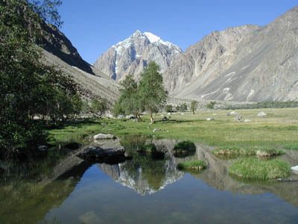
Балљувон њамчун ноњия 23 ноябри соли 1930 дар њудуди 8 дењшуроњо ва 260 дења таъсис дода шуда буд. Баъдан ноњия 15 ноябри соли 1954 барњам дода шуда, њудуди маъмурии он ба ноњияњои Темурмалик (собиќ Совет) ва Ховалинг њамроњ карда шуд. Бо мурури замон 2 феврали соли 1996 ноњияи Балљувон аз нав бо маркази маъмурияташ дар дењаи Балљувон эњё гардид.
Балљувон дар ќисми шимолу шарќи Тољикистон љойгир буда аз шимол бо ноњия Нуробод, аз Ѓарм бо ш. Роѓун, ш. Норак ва ноњияи Файзобод, аз шарќ бо ноњияи Ховалинг ва Кулоб аз љануб ноњияи Темурмалик ва Восеъ њамсарњад мебошад. Ноњия аз маркази љумњури дар масофаи 175км ва аз маркази вилояти Хатлон (ш. Ќурѓонтеппа) дар масофаи 127км дур љойгир аст.
Ноњия аз сатњи бањр дар баландии 1400- 1500м воќеъ буда иќлимаш континентали миёна мебошад, ки њарорати миёнаи моњи январ 3,1С , аз + 0,8 то – 12,2С ва дар моњи июл аз + 14,2 то 28,4С мебошад. Боришоти миёнасолона водињо 767мм – ро ташкил медињад. Масоњати ноњия 1327км2 буда, 97%-ро куњњо фаро мегирад ва њудуди ноњияро аз ѓарбу шимол як ќаторкуњ бурда мегузарад. Дар њудуди ноњия дарёњои Сурхоб Тира, Оби мазор, Талхак, Кирксой ва ќариб 200 чашмањои шифобахш мављуданд.
Кўњистони Балљувон хазинаи бебањои сарватњои табии аст. Кормандони экспедитсияи инкишофи геологи дар минтаќа теъдоди зиёди конњои ангиштсанг, руњ, сурб, нефт, газ кашф намуданд, онњо ањмияти калони иќтисодї доранд. Дар заминаи конњои кашф шуда бунёди коргоњњои муштараки « Балљувон » пешбини шудааст. Аз канданињои фоиданоке, ки ањамияти бузурги энергетики доранд, дар њудуди ноњияи Балљувон захираи калони кони ангиштсанг ба ќайд гирифта шудааст. Илова бар ин он маќсади дуруст ва оќилона истифода намудани захирањои дохилии ноњия корњои зиёди љустуљуи гузаронида шудааста. Дар заминаи љустуљи ин љустуйњо барои коркарди маъдани тилло ќувваи кории лозима мављуд аст. Дар сурати љалби сармоя ва њамкорї бо шарикони хориљї бо истифода аз захирањои фаровони кашфшудаи маъданњои гуногун корхонањои коркард бунёд намуда, ба ин васила барои мардум љойњои нави кори муњайё намуда, ба кам шудани сатњи камбизоатї таъсири љиддї расонидан мумкинаст.
Балљувон аз растанињои муфид ѓанї аст. 145навъи растанињои дорувор, 47навъи растани асаловвар, 107навъи растани ѓизои, 118навъи растании дорои равѓани эфир сабпт шудааст. Олами њайвоноти ноњия њам гуногун буда, аз водињо то минтаќаи куњњи баланд пањн гардидааст. Дар ин љо бузи кўњї, гург, ќутос, хирс, хуки ёбои, љайра, рубоњ, барс, гавазн, харгуш, морњои оби, гурза, калтакалос аз парандагон кабки њилол, кабки дари, гунљиш, кабутар, турна, ќарроѓ, зарѓов, булбул ва ѓайра дучор мешаванд.
Мавќеи љуѓрофї мављудияти чашмањои гуногуни шифобахш ва меъроси бойи таърихию фарњанги ин ноњияро дар наќшаи дурнамо барои сайёњати тамоми гушаю канори дунё, аз љумла барои рушди сайёњати экологи имконият фароњам меоварад. Дар ноњия сарчашмаи зиёди неъмати бебањои табии мављуд аст, ки онро 190чашма, Рудњои Дашти Ангора, Дароз, Питол, Шикилдарра, Шингидарра, Гандарра, Шипдара , Шурак, Сафедак, Булѓурї, Шуроб, Њорма Руи Об, Шаршараи Пушти Боѓ, Шаршараи Камоли , Шаршараи Сафедов, Чашмаи Шифобахши, Оби гугирди Султон Увайси, Чашмаи Булѓури, Чашмаи Оби Гур, Чашмаи Шулук, Чашмаи Касњо, Чашмаи Њибил, Дарахти азимљуссаи Шинг (дењаи шинги дара), Љувоз Чинор (дењаи Даштарњо ) ва ѓайра дар бар мегиранд.
Мавзеъњои туристии ноњия ин ќалъаи Мир (мутааллиќ ба асрњои XVI-XIX), ќалъаи Чорбоѓ (асри миёна), ќалъаи Тупхона асрњои I-и пеш аз мелод то 6-и мелодї, ќалъаи Дектур асрњоиXVIII-XIX , ќалъаи Турк асрњои XII-XIIIќалъаи Чаноро ,ќалъаи Љавгони, ќалъаи Доди, бошишгоњњи даври асри сангин дар дењањои Файзобод, Шањиди, Бобохон мебошанд.
Барои рушди туризм дар назди маќомоти иљроияи њокимияти давлатии ноњияи Балљувон шуъбаи туризм, Маркази туризм, алпинизм ва шикори хориљї «Сари Хосор,» муассисаи давлатии «маркази рушди сайру сайёњати Балхиён» ва Намояндагии туристии ноњияи Балљувон дар ш. Душанбе таъсис дода шудааст.
Ноњияи Балљувон дорои панљљамоат (Балљувон, Тољикистон, Дектур, Саталмуш, Сари Хосор) ва 104 дењот мебошад.
1-ми январи соли 2009 ањолии ноњияи Балљувон 25870 нафарро ташкил дода аз ин 12966 нафар мардњо (50,1%) ва 12904нафар занњо (49,9%) мебошад. Зичии ањолии ноњия 19,9нафар дар як км2 ташкил медињад. Ноњия аз руи хусусияташ аграрї буда 100% ањоли дар дењот зиндаги мекунанд. Њайати иљтимоии ањолии ноњияро 99,7% Тољикон ва 0,3% дигар миллатњо (Руссњо, Узбекон ва ѓайра) ташкил медињад.
Дар солњои 2006- 2008 зиёдшавии шумораи ањоли ба њисоби мийёна 1,8%-ро ташкил медињад, ки ба ташаккули бозори мењнат таъсири бевосита мерасонад. Аз шумораи умуми ањоли 50,3% ашонро захирањои мењнати ташкил медињанд. Яке аз мушкилоте, ки дар ин самт ба назар мерасад, ин сол то сол зиёдшавии шумораи ањолии ќобили мењнати бешуѓл (дар њамаи табаќањо ) ба њисоб меравад. Ањолии ќобили мењнати бешуѓл дар соли 2008, 36,3%-и захирањои мењнатиро ташкил дода, 12,2%и он дар муњољирати мењнати беруна ќарор доранд ва танњо 51,3%-и он ба бозори дохили ворид шудааст.
Дар ноњия ду корхонаи саноати (коркади нафту газ), 11ташкилоти сохтмони (2давлати ва 9 хусуси ), 1 корхонаи таъмири роњхо, 238хољагии дењќонии инфироди ва 8 хољагии дењќонии колективї, 45 муассисаи таълимї,16 муассисаи фарњангї, 27муассисаи тандурустї ва як ширкати сайёњї фаъолият дорад.
Балљувон ноњияи дататсионї мебошад ва 80,0% маблаѓњо ба буљети ноњия барои њисоббаробаркунии аз буљети љумњуриявї ва вилояти ворид мешавнд. Дар тули се соли сипари гашта ноњия аз буљети вилоят ба њисоби миёна 80%и даромади буљети мањалиро пурра намудааст, ки ин нишондињанда дар соли 2008 ба 78,3% фаромадааст.
Ноњия минтаќаи аграрї ба шумор меравад. Кишоварзї асоси пешбурди иќтисодиёт мебошад ва дар њайёти иќтисодии ноњия наќши аввалиндараљаро мебозад. Дар соњаи кишоварзи ќисми асоси ањоли ќобили мењнат фаъолият мекунад. Бахшњои асоси соњаи кишоварзии ноњия чорводорї растанипарварї, боѓдорї ва асалпарварї мебошад. Ноњияи Балљувон дорои 4518 га замин аз љумла 68га обї мебошад, ки барои парвариши картошкаю сабзавот, меваю ангур, ѓалла аз љумла шароити иќлими ноњия барои парвариши њайвонот ва парранда мувофиќ аст. Дар ноњияи Балљувон як хољагии давлатї зотпарварї, ду хољагии љангал, 8 хољаги дењќонї, колективи 238хољагии дењќонї инфиродї , ду хољагии ёрирасон ва 3526хољагии хонагї фаъолият менамоянд. Дар сурати махсусгардонидани ноњия ба соњаи чорводорї ва ба роњ мондани коркади мањсулоти он ноњия имконият дорад,ки тамоми минтаќаи Кулоб ва дигар минтаќањои њамсояро ба мањсулоти ширї таъмин намояд.
Омили дигаре, ки ба сатњи камбизоати таъсири манфи мерасонад, сатњи нокифояи муайянкунии беморињо дар дењот аст. Њар чанд шабакаи муасисањои табобати саросари ноњияро фаро гирифтааст, њануз садњо нафар барои ташхису табобат ба ноњияњои њамсоя, маркази вилояту љумњури мераванд. Яке аз мушкилии асосие ки дар соњаи тибби ноњия ба назар мерасад, ин афзудани шумораи фавти кудакони то як сола ба њисоб меравад. Дар тулии се сол койфисенти фавти кудакони то сини як сола 25% афзудааст.
Дар соњаи маъориф айнизамон як муасисаи то мактабї, 44 мактаби тањсидлоти умуми, аз љумла 21 мактаби тањсилоти ибтидои, 11 мактаби миёна ва 12 мактаби асосии, 1 гимназия ва гуруњи маќсадноќи филиали омузишгоњи тиббии ноњияи Данѓара дар ноњияи Балљувон фаъолият мекунад. Њадафи аввалиндараљаи ин соња аз хонањои шахси баровардани 5 мактаби тањсилоти умуми ва аз нав сози 3 мактаби дар њолати садамави ќарордошта иборат мебошад. Аз шумораи умуми омузгорон дар соли 2008 167 нафаррашон, дорои маълумоти олли 46 нафаррашон дорои маълумоти олии нопура, 77 нафар дорои маълумоти миёнаи умуи мебошанд.
Дар нохия 54 нафар омузгорони маълумоти олидор намерасад ва асосан мактабхо ба муаллимони фанхои математика,забонњои русию англисї биология,география ва технологияи информатсиони ниёз доранд.
Нохияи Балчувон аз сарчашмахои обхои зеризаминї хело бой бошад хам, вале мутаассифона ин неъмати бебахо на бахама дастрас мебошад. Махаллњое маљуданд,ки аз норасоии оби нушокї танќисї мекашанд.шумораи ањолие, ки аз нарасидани обї нўшоки танќисї мекашанд. 35,8%-и ањолии ноњияро ташкил медињад. Яке аз мушкилоти асосие,ки дар ин нохия ба назар мерасад,ин пардохт нагардидани њаќќи истифодаи об мебошад.Тањлил нишон медињад,ки соли 2008 њамаги 17% ањоли ноњияи Балљувон њаќи истифодаи обро пардорхт намуда,83% -и он бошад,барои истифодаи он пардохт намекунанд. Маблаѓ барои таъмир ва нигоњбини хатхои обї нўшоки сари ваќт љаъм оварда намешавад ва њангоми аз кор баромадан ва фарсуда шудани иншоотхо барои таъмири онњо дарёфт намудани сармоя мушкил м егардад.корхонаи фаръии «Балљувонгаз»иќтидор дорад ,ки ањолиї ва ташкилотњои ноњияро дар як сол ба миќдори 30онад 0њазор м3 бо гази табиї таъмин намояд.корхона танњо ба 63 ойла дар љаъмати Балљувон бозори марказї дар љамоати саталмуш,бинои маъмурии маќомоти мањалли,ошхонаи маркази ва беморхонањои маркази хизмат мерасонад ва имконияти бозор ба 300 ойлаи дигар гузаронидани газ мављуд аст, вале бинобар норасоињои ќубурњои гузарони ин кор ба таъѓир андохта шудааст. наќша гирифта шуда ки соли 2009 истифодабарандагони. Ноњияи Балљувон ба пойгоњи газ таќсимкунии шоњќубури сари мазор пайваст карда мешавад. Дар њудуди ноњияи Балљувон зиёда аз 30 дењаи хурду калон (зиёда аз 300 хољаги) бунёдшудаанд, ки бо барќ таъмин нестанд. Ин дењањо асосан аз маркази ноњия дар масофаи 20 то 70 км дурр љойгир шудаанд. Дар њудуди ноњияи Сари Хосор 16 дењаи нав бунёд шудаанд, аз 5 то 20 оила доранд. Шароити хуб сохтани НОБ-и худро дорад вале набудани маблаѓи зарури ба ин монеаги пеш меоварад. Њамазамон аз навсози ХИБ 04-10кВт ва кашонидани хатти интиќоли барќ аз дењаи Даштарро то дењаи мулкони зарурият дорад, зеро ќисми зиёди дењањо тавассути он бо барќ таъмин карда мешавад. Муофиќи ќарори Њ.Љ.Т.аз 3.07.02.№276 дар бораи барномаи маљмуи рушди Балљувон ба сифати митаќаи туризми байналмилалї дар давраи солњои 2002-2012 .сохтумони хатти интиќоли барќ дар дењањои Шаидон, пештовар, пушити боѓ Мулкон ва Хуљахитовонї таи солњои 2005-2012 дар њаљми 1712хазор сомони аз њисоби буљет пешбини шудааст.
Бо маќсади таъмини ањолии нохия бо ќувваи барќ дар солњои 2009-2012 сохтумони неругоњои хурди барќии «Њорма» 360 квт, Н,Б,О-и «пештовар -1» «55квт»,Н,Б,О,-и «Пушти боѓ»гирифта шудааст. Дар сурати ба истифода додани неругоњ таъмини барќ барои сокинони дењањои номбурда бењтар хоњад шуд.
Сохтумон барои ноњияи Балљувон соњањои муњим ба шумор рафт дар бунёду барќарорсозиноњия маќеъи хосро ишѓол менамояд. Хусусияти хоси ноњия дар ќиёс ба дигар митаќањои љумњури дар он аст, ки ноњия навтањсис буда,дар маркази ноњия бунёди биноњои маъмурї,маъишиву маъданиї ва хонањои истиќоматї идома дорад.Дар ноњия 59,3 км роњњо мављуд мебошад,ки аз он 44,7км роњњои ањмияти љумњуриявї 14,6км ањмияти мањаллї доранд.Дар ноњия сохтумони роњои дохилии аз маркарзи ноњия то љамоати Сари Хосор зарурият дорад,ки ин роњ метавонад алоќаи доимии маркарзи ноњияро ба дењањои дурдаст ва ташрифи зиёди туристонро ба вазъхои таърихї таъмин намояд.Уман, роњњои ноњия ба меъёрњои роњсозї љавобгў нестанд ва аз давраи таъсиси ноњия то ба имрўз ягон маротиба таъмири асосиро надидааст.
Бахши Љаъмоати сањњнии кушодаи «Тољиктелком »-и ноњияи Балљувон яке аз корхонањои бонуфузи алоќаи ноњия мањсуб меёбанд.Як пойгњи раќамии дорои 500 раќам дар маркази ноњия як адад Д.А.М.А.дорои 4раќам дар љамоати дењоти Сари Хосор ва нуќтаи гуфтугуї байнї шањрї ба мардуми ноњия хизмат марасонандХизматрасонии корхона ба муштариён сол аз сол заёд шуда бошад њам,вале дар баъзе љамоатњо то њол хатњои телфонї вуљуд надорад.Аз љумла, дар љамоати Сари Хосор (45км), Саталмуш (20км),Дектур (25км)ва Тољикистон (15км)хатњои интиќоли телфорнї вуљуд надоранд.Сокинони ноњия инчунин аз шабакањои мобилии «Индиго»,«Вавилон ». «МЛТ», «Билайн » ва «Текамабайл» истифода мебаранд.
Дар ќаламрави ноњия барномањои телвенизонии ТВТ,ТВ Сафина, Бањористон,Љањонамон, РТР-планета ва радиои Тољикистон пахш карда мешавад. Дар Балљувон рўзномаи «Навиди Балљувон»-нашрияи маќоиоти иљроияи њокимияти давлатии ноњия бо тењдоди 1000нусха (Мохе ду маротиба)нашр гардидаанд.

Соњаи туризм
Туризмњамчунин яке аз соњањои сердаромади иќтисодиёт барои ноилшавї бо суръати рушди туризм дар ноњия ва байни мардум эътироф гаштааст.

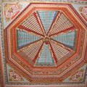

Мавќеи љуѓрофии мусоиди љойгиршавии ноњия ва обу њавои тоза ва чашмањои гуногуни шифобахш ин ноњияро дар наќшаи дурнамо барои сайёњати тамоми гушаю канори дунё аз љумла барои рушди сайёњи экологи имконияти фароњам меоварад.
Рушди соњаи туризм бањри паст кардани сатњи бекорї дар ноњи замина ва имкониятњои муфидро фароњам меоварад. Инчунин рушди соњаи мазкур барои ѓани гардонидани буљети мањаллї мусоидат хоњад кард.
Балљувон табиати басо зебою нотакрор ва мавзеъњои хушбоду њаво, растанињову чашмањои шифобахш дорад, ки метавонанд барои инкишофи соњаи туризм дар ноњия истифода шаванд. Бахусус инкишофи соњаи туризм экологї, пиёдагардии кўњї, шикор, фарњангї ва дигар намудњо барои ноњия хос мебошанд. Барои туризми экологї – фарњангї хатсайрњои аз 2 то 10 рўза муайян шудааст.
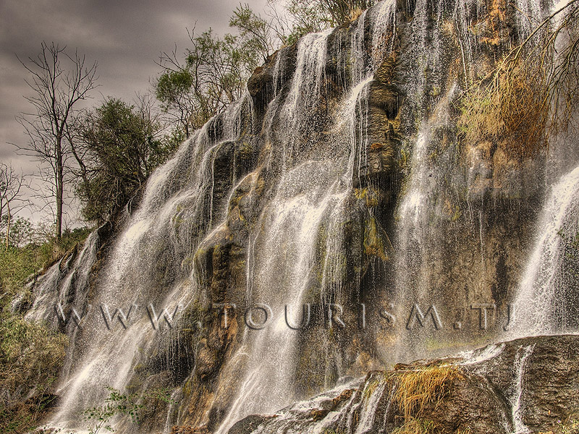
Дар ноњия манбањои зиёди неъмати бебањои табии мављуд аст, ки онро 190 чашма, рўдњои Дашти Ангора, Дароз Питов, Шигилдара, Гандара, Шибдара, Шурак, Сафедак, Буоѓури, Шўроб, Хорма, Рўи об, дарёњои Сурхоб, Тира, Оби-Мазор, Талхак, Шаршараи Пушти Боѓ, Шаршараи Камолї, Шаршараи Сафедов, Чашмаи шифобахши Оби гугирди Султон Увайсї, Чашмаи Ќалъанќ, Чашмаи Булѓурї, Чашмаи Оби Гур, Чашмаи Оби шулук, Дарахти азимљуссаи Шинг(дењаи Шингидара), ва ѓайра мебошад. Дар ин замина таъсис додани туризм бо иштироки љомеъа хело муфид аст.Дар ин љо назорати асоси ба души љомеаи мањали таалуќ дошта, барои рушд ва идоракунии он худи онњо љалб мегарданд, ќисми зиёди даромад бошад, дар дохили худи љомеъа нигоњ дошта мешавад.
Барои рушди минбаъдаи туризм дар назди маќомоти иљроияи њокимияти давлатии ноњия шуъбаи туризм, Маркази туризм, алпинизм ва шикори хориљї «Сари хосор», Муасисаи давлатии «Маркази рушди сайру сайёњати Балхиён» ва Намояндагии туристии ноњияи Балљувон дар шањри Душанбе таъсис дода шудааст.
Воќеанњам ноњияи Балљувон дорои меъроси бои таърихию фарњангї ва захирањои табиию фароѓатие мебошад, ки барои рушди туризми дохили ва ќабули сайёњони хориљї мусоидат менамояд. Омилњои зикр шударо ба инобат гирифта, соњаи туризми ноњия самти афзалиятнок мањсуб мешавад. Љињати рушди ин соња аз љониби Њукмати Љумњурии Тољикистон ќарори махсус аз 3юми июли соли 2002 №276 «Дар бораи Барномаи маљмуии рушди ноњияи Балљувон ба сифати минтаќаи туризми байналмилали дар давраи солњои 2002- 2012»ќабул гардидааст. Барномаи мазкур стратегия, самтњои асоси, афзалиятњо, вазифањо ва механизмњои татбиќи сиёсати давлатро рољеъ ба туризм дар сатњи минтаќави дар давраи дарозмуњлат муайян менамояд.
Соњаи сайёњї яке аз соњањои даромаднок мањсуб ёфта, давлатњои муттараќи аз ин њисоб маблаѓњои зиёде ба
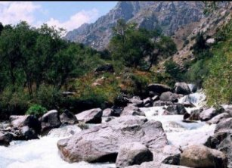

даст меоранд ва барои рушди иќтисодиёти мамлакаташон пурсамар истифода мебаранд.
Ноњияи Балљувон дар ќатори дигар шањру ноњияњои љумњурї нисбати рушди соњаи сайёњи имкониятњои хело калон дорад ва ин имкониятњо дар давоми солњои охир шумораи зиёди сайёњони хориљиро аз мамоликњои гуногуни љањон љалб карда истодаанд. Масалан, агар солњои охирро љињати натиљабардори ќарор дињем, шумораи сайёњони хориљи нисбати солњои пешин як чанд маротиба афзудааст ва ин нишондод раванди афзоиш дорад. Соли 2007 ба ноњияи Балљувон аз давлатњои Олмон, Австраля, Росия ва дигар кишварњои мустаќил беш аз 13 нафар ва дар соли 2008низ наздик ба њамин миќдор яъне беш аз 21 нафар дохил шудаанд, ки шумораи сайёњони воридшуда нисбати солњои 2005- 2006 8 нафар зиёд мебошад.
Мавзеъњои туристии ноњия ин ќалъаи Мир (мутаалиќ ба асрњои XVI- XIX), ќалаи Чорбоѓ (асри миёна ), ќалъаи Тупхона (асрњои I-пеш аз мелод то шаши мелоди ), ќалъаи Дегтур (асрњоиXVIII- XIX), ќалъаи Турк (асрњои XII- XIII), ќалъаи Чинорро, ќалъаи Љавгони, ќалъаи Додї, бошишгоњи даври асри сангин дар дењањои Файзобод, Шањиди, Бобохон, Чимбулоќ ва маќбараю оромгоњи орифон мебошад.
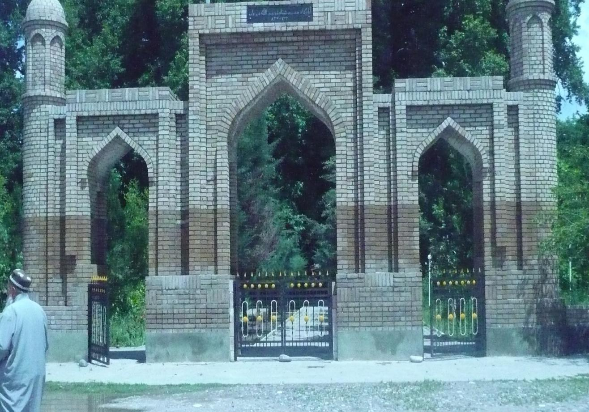
Шоњ Неъматуллоњи Вали (Зароби). Шайх Неъматуллоњи Кирмони дар љањони илму маърифат бо номњои Шоњ Неъматуллоњи Валї, Шайх Саидшоњ Неъматуллоњи Кирмони ва Шоњ Неъматуллоњи Зароби маълуму машњур аст. Ному насаби пурраи олим, шоир ва мутафаккир Саид Нуриддин Неъматуллоњ ибни Абдуллоњ буда, яке аз барљастатарин чењрањои муќадаси руњонияти ислом мебошад. Аксари муњаќќиќони ватанию хориљи санаи валодати уро таќрибан ба соли 1329 ба ќалам додаанд.
Дар аксари манбаъњо омадааст, ки аломаи улуми «ќурони» ба пешвои љамоаи бонуфуз 103 сол умр дида, соли 1431-и мелоди аз олам дар гузаштааст. Оромгоњи ин марди фозил соли 2000 ба дастгирии ширкатти «Самар» ва мусоидати мардони саховатманд аз сари нав пурра таъмиру тармим гардид.
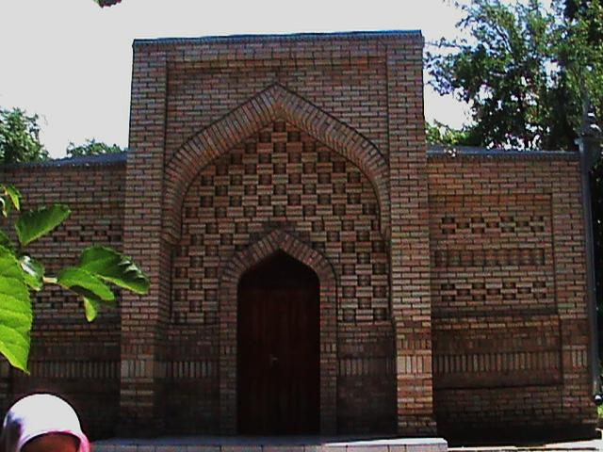
Осорхона.
Осорхонаи мардумии ноњияи Балљувон соли 1980 таъсис дода шуд. Осорхона дорои 2650 нигорањои даврони гуногун аст.Њар фарде, ки ба ин осорхона ташрифмеорад,аз чунин ёдгорињо ба њайрат меояд.
Шаршараи Сари Хосор
Ин ёдгории туризм табиати зебо ва мавзеъњои хуб дошта бошандњам, вале дар ин ноњия омилњо вуљуд доранд, ки сади туристии ноњия дар интернет мебошад. Дар доираи «Барномаи маљмуии рушди ноњияи Балљувон ба сифроњи рушди соња мегарданд.
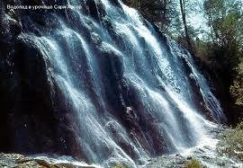
Пеш аз њама дар сатњи паст ќарор доштани ифросохтори ноњия мебошад, ки бевосита ба инкишофи соња таъсири манфи мерасонад. Аз љониби дигар муайян набудани хатсайрњо, омада набудани сокинони ноњия барои ќабули туристон, менељменти заиф дар худи саноати туристи, паст будани корњои рекламави ва љой накардани маълумот оид ба мавзуъњати минтаќаи туризми байналмилали дар давраи солњои 2002- 2012» сохтмони базаи туристии иборат аз 50 љой дар дењаи Султон Увайси љамоати дењоти Сари Хосор аз њисоби ташкилотњо байналмилаи ва маблаѓи 998њазор сомони дар назар аст.
Дигар мушкилоти муњимтарини рушди соњаи туристи ин дастгирии маќомоти мањалли ва маблаѓгузори ба соња мебошад, ки масъалаи мазкур њали худро найёфтааст ва барои њалли онандешидани тадбирњои зерин зарур аст:
- таъмини сатњи мувофиќи менељменти давлати ва хусуси њамчунин њамоњангии даќиќи амалиёти маќомоти мањалли;
- мусоидат ба рушди ташабусњои хусуси;
- татиб додани системаи самараноки пешнињоди мањсулоти туристии ватани ба бозорњои ватанию хориљи;
- ташаккули фазои итилооти дар соња;
Њамзамон мушкилињое вуљуд доранд, ки ба рушди соња таъсири манфи мерасонанд.
- ба талабот љавобгуй набудани њолати санитарию гигении ошхонањо, мабразу дастшуйгоњхот ва љойњои тамошои туристи;
- набудани мењмонхона, шиору овезањои бо забонњои давлатию хориљи, инчунин дигар маводи тарѓиботи, аз ќабили китобчањо, расмњо, буклетњо оид ба мавзеъњои туристи;
- њолати ногувории инфрасохтори ноњия;
- омода намудани хонањои истироњатию хизматрасони дар миќёси хатсайрњои кўњї;
Њадафи асосии соња – ин инкишоф додани соњаи туризм ва бењтар намудани сифати хизматрасонии он.
Соњаи њифзи иљтимоии ањолии ноњияи Балљувон.
Соњаи њифзи иљтимої аз системаи суѓуртаи давлатии иљитимої, таъминот бо нафаќа, шуѓл, муњољирати мењнатї, њифзи њуќуќи оила, кудакон, расонидани кўмаки суроѓавии иљтимої ба гурўњњои осебпазир ва камбизоат иборат мебошад. Марњалаи кунунии рушди ноњияи Балљувон бо мављудияти бекорї, тафриќаи намоёни вазъи иљтимої, имконияти то андоза мањдуди иќтисодии ќисми асосии ањолии ноњия дар маќомоти њокимияти давлатии ноњияи Балљувон вазифаи ташкили љойњои кори навро гузоштааст. Бо ин маќсад дар давоми солњои 2006 – 2008 аз љониби шўъбаи Агентии давлатии њифзи иљтимоии шуѓли ањолї ва муњољирати ноњия 930 љойњои нави кори холи ташкил карда шуд, ки аз ин 870 нафарашон бо љои кори доими таъмин гардидаанд.
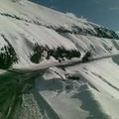
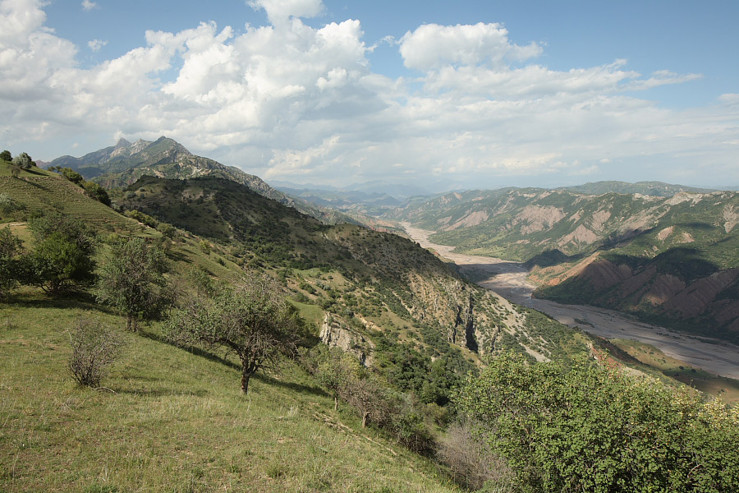

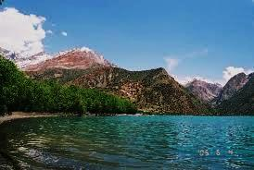

Сари Хосор
Сари Хосор сарзамини кўњистони Тољикистон ва гушаи басо зебоманзари он. Ин гушаи афсонавии табиати Тољикистон дар силсилакўњои Вахш дар ќисмати болооби дарёи Сурхоб, таќрибан дар баландии 1200-1600мт аз сатњи бањр љойгир шудааст. Љамоати дењоти Сари Хосор, марказии маъмуриаш дењаи Шањидон, аз соли 1996 дар њайати ноњияи Балљувони вилояти Хатлон таъсис дода шудааст. Минтаќаи Сари Хосор дорои мавзеъњои бойи реакреатсионї мебошад.
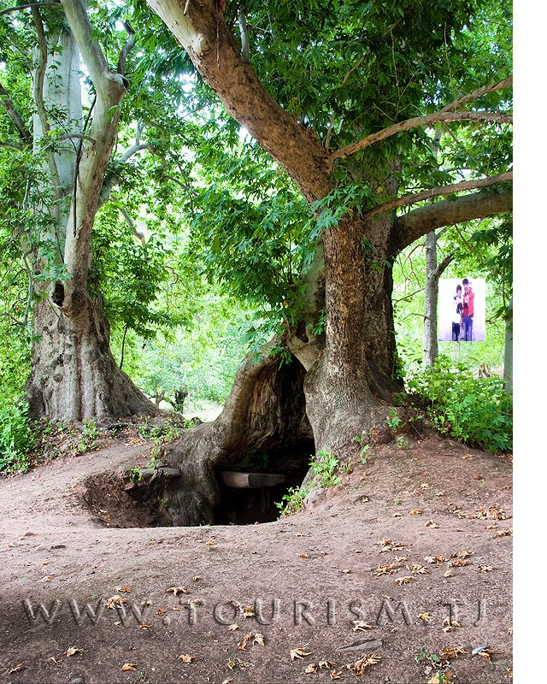
Дар оѓуши Сари Хосор ёдгорињои нодири таърихиютабии хеле зиёданд, ки доир ба зиндагї, урфу одат ва касбу њунари мардуми ин сарзамин маълумоти басо равшан медињад. Релефи Сари Хосор басо мурккаб буда, бо гуногуншаклии худ аз дигар мантиќиљумњури фарќмекунанд. Сохти ландшафташро пасткўњњо, доманакўњњо ва кўњњои баланд ташкил мекунанд. Ќисмати зиёди релефи ин мавзеъро миёнакўњњо ташкил намуда онњо дар баландии 1200-3000 мт аз сатњи бањр љойгир шудааст. Балљувон фосилавии сарњади ин мавзеъ бошад 1200-3500м,аз сатњи бањрро дар бар мегирад. Ин њудуд худмуайянкунандаи гуногуншаклии системаи экологии ин авзеъ мебошад. Гидрографияи Сари Хосор дарёњои Сурхоб, Тира, Оби Мазор, Широбдарё ва шаршараи Пушти Боѓ ташкил мекунанд. Номи Сари Хосор таърихи кўњан дошта маънињои зиёде доранд. Ба аќидаи сокинони мањаллаи номи Сари Хосор аз номи дењае, ки он дар сари теппаи сафедхок љойгир шудааст, яъне «Сари Хосор» гирифта шудааст. Чуноне зикр шуда, табиати Сари Хосор бо зебои ва гуногуншаклии худ бењамтост. Дар ин гушаи дар њаќиќат зебоманзари табиат мувофиќати аљоиби табиат њукмрон аст: анбуњи дарахтони мевадор аз ду тарафи дара бо марѓзорњои гуё дар даруни абрњо буда ва харсангњои азим бо њам омўзиш меёбанд. Обњои љорї, ки аз ќулањои куњњои баланд сарчашма мегиранд, ќадќади дара љорї шуда онро обшор месозанд. Чашмањои шаффоф чакалакњои сармоядори, чормаѓз чанорњои кўњан ва олами гуногуни њайвонот, ки њама дар зери гунбази осмони беабри нилгун аст, ба табиат њусни дигар зам мебахшад. Шумораи ањоли чанде аз дењањо, ки дар водии љойгир шудааст он ќадар зиёд нест. Њайёти одамон ба шароите мутобиќ карда шудааст, ки онњо тўли асрњои зиёд насл ба насл ин љо сукунат доранд.
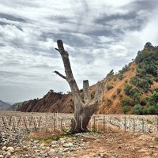
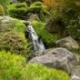
Ин аст, ки онњо барваќт зиндагии орому мувофиќ бо табиат зидият накарданд ба он балки кумак кардан дардигаргуншавии табиат, эљодкор набудан, балки итоаткор будан ва табиатро омўхтанд. Боз яке аз мавзуъњои зебоманзари води дар наздикии дењаи Муллкони љойгир шудааст. Аз баландии 50м шаршара ба поён мерезад ва милионњо ќатрањои обро ба гирди атроф пош медињад. Пошхурии ќатрањои бешумори об зери шўъои офтоб бо тамоми рангњои тиру камон ба љилва меояд.
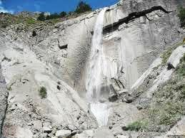
Бо маќсади рушди туризм дар ин минтаќа сохтмони маркази барќарорсозии саломати ва сохтмони дигар иншоотњои истироњатию фароѓати идома дорад.(www.tdc.tj)
Маънии номи сари хосор
Номи Сари Хосор таърихи кӯҳан дошта, маъниҳои зиёде дорад.Ба ақидаи сокинони маҳаллӣ номи Сари Хосор аз номи деҳае, ки он дар сари теппаи сафедхок ҷойгир шудааст, яъне «Сари Хоксор» гирифта шудааст.Чуноне зикр шуд, табиати Сари Хосор бо зебоӣ ва гуногуншаклии худ беҳамтост.Дар ин гӯшаи дар ҳақиқат зебоманзари табиат мувофиқати аҷиби табиат ҳукмрон аст: анбӯҳи дарахтони мевадор аз ду тарафи дара бо марғзорҳои гӯё дар даруни абрҳо буда ва харсангҳои азим бо ҳам омезиш меёбанд.
Обҳои ҷорӣ, ки аз қуллаҳои кӯҳҳои баланд сарчашма мегирад, қад-қади дара ҷорӣ шуда, онро обшор месозад.
Чашмаҳои шаффоф, чакалакҳои соядори чормағз, чанорҳои кӯҳан ва олами гуногуни ҳайвонот, ки ҳама дар зери гунбази осмони беабри нилгун аст, ба табиат ҳус ни дигар зам мекунад. Шумораи аҳолии чанде аз деҳаҳо, ки дар водӣ ҷойгир щудааст, он қадар зиёд нест. Ҳаёти ин одамон ба шароите мутобиқ карда шудааст, ки онҳо тӯли асрҳои зиёд насл ба насл ин ҷо сукунат доранд. Ин аст, ки онҳо барвақт зиндагии орому мувофиқ бо табиат, зиддият накардан ба он, балки кӯмак кардан дар дигаргуншавии табиат, эҷодкор набудан, балки итоаткор будан ба табиатро омӯхтаанд. Боз яке аз мавзеҳои зебоманзари водӣ дар наздикии деҳаи Муллоконӣ ҷойгир шудааст. Аз баландии 50 метр шаршара ба поён мерезад ва миллионҳо қатраҳои обро ба гирдк атроф пош медиҳад. Пошхӯрии қатраҳои бешумори об зери шӯъои офтоб бо тамоми рангҳои тиру камон ба ҷилва меояд.
Бо мақсади рўшди туризм дар ин минтақа сохтмони маркази барқарорсозии саломатӣ ва сохтмони дигар иншоотҳои истироҳатию фароғатӣ идома дорад.

